# 配置说明

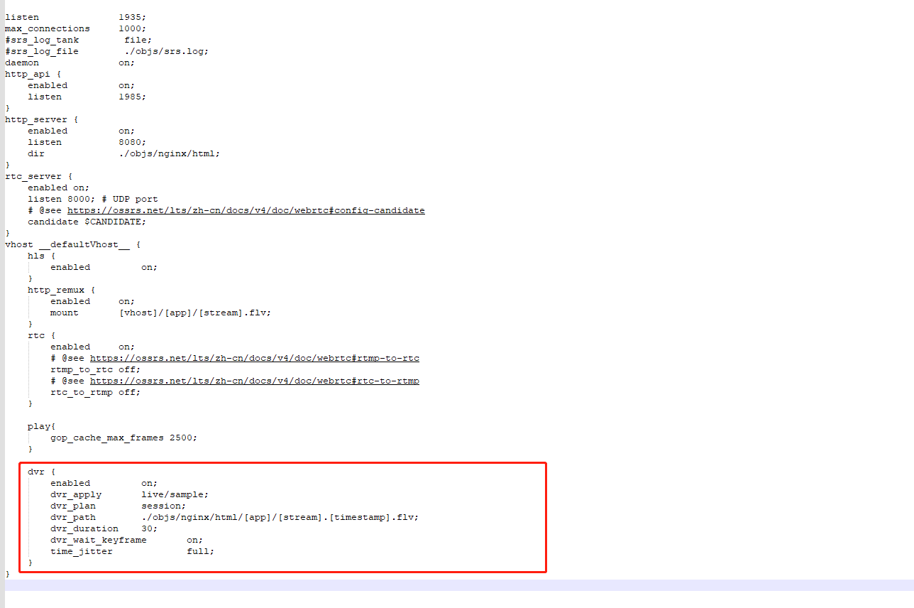

如上图，在srs.conf中添加dvr配置模块。具体配置项含义可以参考官网说明：

[DVR | SRS (ossrs.net)](https://ossrs.net/lts/zh-cn/docs/v4/doc/dvr)

需要注意的是，dvr_apply参数，不能指定为all，否则dvr自动启动了，http接口就意义不大了。上图中将其设置为一个无意义的url，目的就是避免dvr自动启动，而仅当某url被http接口开启时才启动录制。

# 命令

## 2.1启动服务

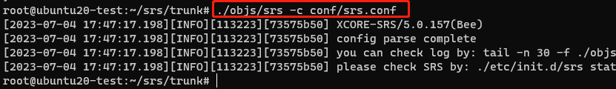

如上图，指定配置文件并启动srs

## 2.2 * 开始推流

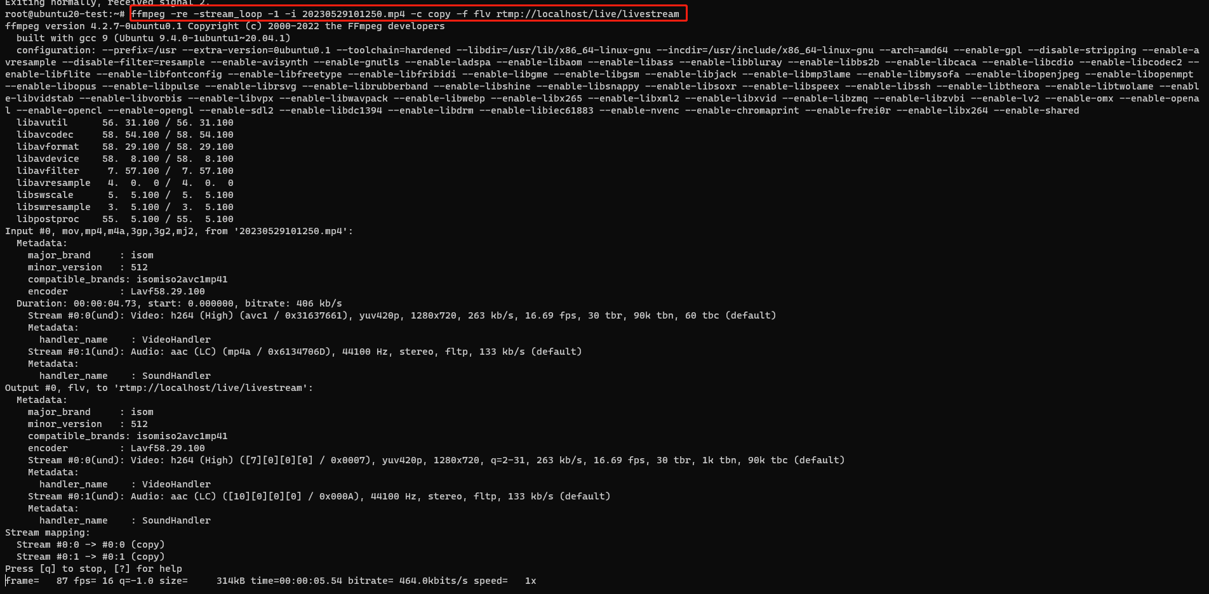

这里以ffmpeg推流为例，推一路流到rtmp://localhost/live/livestream地址

## 2.3开启流录制

curl -X POST -d '{"streamurl": "/live/livestream"}' <http://localhost:1985/api/v1/dvr/start>



如图使用curl模拟http post请求，命令开启/live/livestream流的录制，如成功，则返回：

DVR:recording started. : req_body:{"streamurl": "/live/livestream"} req info: schema:[rtmp] vhost:[__defaultVhost__] host:[localhost] port:[1935] app:[live] param:[] stream:[livestream] get_stream_url:[/live/livestream]

如失败，则可能有一些具体的错误码返回，错误码可能还不够完善，后续调试问题可以再根据情况完善修改。

## 2.4停止流录制

curl -X POST -d '{"streamurl": "/live/livestream"}' http://localhost:1985/api/v1/dvr/stop



与start命令类似，在body中指定streamurl参数并停止录制

## 2.5录制结果

录制结果根据前文配置文件指定，与SRS原版相同，可以参考官方网站介绍，不再额外说明